Муниципальное общеобразовательное учреждение

«Средняя общеобразовательная школа № 8» г. Магнитогорска

Реферат на тему:

**«Восстановление после физических нагрузок в хоккее»**

Выполнила: учитель физической культуры, Симонова И.В.

Магнитогорск, 2025г.

Оглавление

Введение ………………………………………………………………………….. 3

Глава 1. Теоретические основы восстановления после физических нагрузок ..4

1.1. Влияние физических нагрузок на организм человека ……………… 6

1.2. Физиологические особенности утомления …………………………...7

1.3. Средства восстановления после физических нагрузок ………………8

1.4. Выводы по теоретической главе ………………………………………9

Глава 2. Организация восстановления после физических нагрузок в хоккее ..10

2.1. Педагогические средства восстановления ……………………….11-14

2.2. Психологические средства восстановления ……………………...15-18

2.3. Медико-биологические средства восстановления …………………..19

Заключение ………………………………………………………………….22

Список литературы: ………………………………………………………...23

Приложения ……………………………………………………………........24

Введение

На сегодняшний день, одной из существенных проблем в спорте является проблема восстановления работоспособности после физических нагрузок.

Высокие нагрузки, которые переносят спортсмены, требуют интенсивного поиска средств восстановления их работоспособности в условиях тренировочного процесса, а также при подготовке к соревнованиям и в период их проведения. Поэтому знание об утомлении и восстановлении организма спортсмена имеет важное теоретическое и практическое значение.

Рост результатов в различных видах спорта зависит от внедрения в подготовку спортсменов средств и методов восстановления организма спортсменов, за счет повышения возможностей организма переносить высокоинтенсивные тренировочные и соревновательные нагрузки, а также за счет снижения травматизма и заболеваний как начинающих, так и высококвалифицированных спортсменов.

Это и определило выбор темы исследовательского проекта.

***Целью исследовательской работы*** является изучение и определение оптимальных методов и средств восстановления после физических нагрузок для повышения общего благополучия и результативности.

***Объектом исследования*** следует считать процесс восстановления после физических нагрузок.

***Предметом исследования*** – методы и средства восстановления работоспособности после физических нагрузок.

В ходе работы решались следующие ***исследовательские задачи:***

1. Проанализировать специально-методическую литературу по теме исследования.

2. Определить теоретические основы восстановления после физических нагрузок.

3. Изучить опыт по восстановлению после физических нагрузок в хоккее.

4. Обобщить исследовательские сведения и сформулировать выводы.

В процессе выполнения работы использованы следующие ***методы исследования****:*

1. Анализ специальной и научно-методической литературы.
2. Наблюдение.
3. Анализ и обобщение полученных результатов исследования.

**Глава 1.** Теоретические основы восстановления после физических нагрузок

***1.1. Влияние физических нагрузок на организм человека***

Человек, который долгое время находится без необходимых физических нагрузок, чувствует слабость, его органы становятся нетрудоспособными, организм человека истощается. Это является причиной того, что, если человек долгое время не делает физические нагрузки, нервно-мышечный аппарат, который обеспечивает вертикальное положение тела и двигательную активность, теряет свои способности. Нарушения в работе организма, а именно разные виды болезней появляются непосредственно из-за нехватки необходимой физической нагрузки. Нарушение обмена веществ в организме происходит из-за гиподинамии, которая влияет на работу сердечно-сосудистой и дыхательной систем. Затем снижается иммунитет, увеличивается риск простудных или инфекционных заболеваний.

Люди, которые длительное время занимаются физическими упражнениями, имеют нервную систему, легко адаптируемую к новым нагрузкам и способствующее работе опорно-двигательного аппарата. Заметно улучшается дыхание, так как при нагрузке мы употребляем больше кислорода, что делает дыхание частым и глубоким.

Под воздействием физических нагрузок в крови увеличивается количество эритроцитов и лимфоцитов, в результате которых увеличиваются защитные функции в организме, укрепляя иммунитет. Улучшается работа почек и нормализуется количество сахара в крови.

Физические нагрузки хорошо влияют и на поддержание правильной красивой осанки, опорно-двигательного аппарата.

***1.2. Физиологические особенности утомления***

В результате физической нагрузки в организме постепенно развивается особое физиологическое состояние – утомление.

Утомление – это состояние организма, вызванное умственной или физической работой, при котором могут наблюдаться временное снижение работоспособности, изменение функций организма и появление субъективного ощущения – усталости.

При утомлении работоспособность снижается временно, она быстро восстанавливается при ежедневном, обычном отдыхе. Утомление следует рассматривать как естественное нормальное функциональное состояние организма в процессе труда.

При этом в зависимости от степени утомления функциональные сдвиги могут носить различный характер. При хроническом утомлении, и особенно переутомлении, имеет место однонаправленное значительное ухудшение всех функциональных показателей организма с одновременным снижением уровня профессиональной деятельности человека.

К их числу следует отнести теорию истощения энергетических ресурсов в мышцах, теорию засорения мышц продуктами обмена, теорию отравления метаболитами и теорию задушения (вследствие недостатка кислорода).

Зависимость между величиной нагрузки и степенью утомления почти всегда бывает линейной, то есть чем больше нагрузка, тем более выраженным и ранним является утомление. Помимо абсолютной величины нагрузки, на характере развития утомления сказывается еще и ряд ее особенностей, среди которых следует выделить: статический или динамический характер нагрузки, постоянный или периодический ее характер и интенсивность нагрузки.

Наряду с основным фактором (рабочей нагрузкой), ведущим к утомлению, существует ряд дополнительных или способствующих факторов:

− факторы внешней среды (температура, влажность, газовый состав, барометрическое давление и др.);

− факторы, связанные с нарушением режимов труда и отдыха;

− факторы, обусловленные изменением привычных суточных биоритмов, и выключение сенсорных раздражений;

− социальные факторы, мотивация, взаимоотношения в команде и др.

Один из основных признаков утомления – снижение работоспособности, которая в процессе выполнения различных физических упражнений изменяется по разным причинам, ее длительностью, характером упражнений, сложностью их выполнения и пр.

Таблица 1

*Динамика работоспособности, функциональных состояний и утомления спортсменов*

|  |  |  |  |  |  |  |
| --- | --- | --- | --- | --- | --- | --- |
| Период работоспособности | Субъективное состояние | Клинико-физиологический показатель | Психофизиологический показатель | Профессиональная работоспособность | Функциональное состояние организма | Степень снижения работоспособности интегральному критерию |
| Врабатывание | Улучшается | Улучшаются | Улучшаются | Улучшается | Нормальное состояние – утомление | До 16% |
| Стабильная работоспособность | Хорошее | Устойчивость показателей | Устойчивость показателей | Сохраняется на стабильном уровне |
| Неустойчивая работоспособность | Ухудшается | Разнонаправленные сдвиги вегетативных функций. Ухудшение показателей функциональных проб | Разнонаправленные сдвиги показателей; некоторые константы не изменяются | Незначительное снижение | Пограничное состояние – хроническое утомление | 16-19% |
| Прогрессирующее снижение работоспособности | Постоянное ощущение усталости, не проходящее после дополнительного отдыха | Однонаправленное ухудшение всех показателей, величины которых могут выходить за пределы физиологических колебаний. При функциональных пробах – значительное снижение показателей, а также появление атипичных реакций | Однонаправленное ухудшение всех показателей. Признаки неврастенических состояний | Выраженное снижение, появление грубых ошибок в работе | Патологическое состояние - переутомление | Более 19% |

Таким образом, утомление (и в особенности чувство усталости) является защитной реакцией, предохраняющей организм от чрезмерных степеней функционального истощения, опасных для жизни.

***1.3. Средства восстановления после физических нагрузок***

По мнению Платонова В.Н., освоению высоких тренировочных нагрузок способствуют специальные восстановительные мероприятия, которые делятся на три группы средств:

- педагогические;

- психологические;

- медико-биологические

Педагогические средства являются основными, так как при нерациональном построении тренировки остальные средства восстановления оказываются неэффективными. Применение педагогических средств восстановления спортивной работоспособности представлены в таблице 2.

Таблица 2

*Применение педагогических средств восстановления спортивной работоспособности*

|  |  |  |  |
| --- | --- | --- | --- |
| Параметры восстановления | Средства восстановления | | |
|  | Рациональное планирование тренировки соответственно функциональным возможностям организма; подбор необходимых сочетаний общих и специальных средств в конкретных видах спорта; введение специальных восстановительных периодов | Волнообразность и вариативность нагрузки в занятии; широкое использование специфических, а также неспецифических серий и отдельных упражнений; использование тренажеров, использование специальных серий и отдельных упражнений для активного отдыха и расслабления | Построение отдельного занятия с использованием необходимых вспомогательных средств для эффективного устранения явлений утомления (локального, глобального); полноценные индивидуальные разминка и заключительная часть занятия |

Окончание табл. 2

|  |  |  |  |
| --- | --- | --- | --- |
| Параметры восстановления | Средства восстановления | | |
| Уровни восстановления | Основной | Текущий | Оперативный |
| Время применения | В мезо- и микроциклах, от микроцикла к микроциклу | В процессе отдельного занятия или после него | В сериях или отдельных упражнениях в каждом занятии |
| Воздействия | Модель мезо- и микроцикла | Модель тренировочного занятия в различных режимах нагрузки с отдыхом | Модель серии упражнений в уроке в различных режимах нагрузки с отдыхом |
| Направленность | Направлены на основные функциональные системы организма, обеспечивающие развитие, повышение и восстановление спортивной работоспособности | | |

Однако в настоящее время в спортивных школах возросла роль тренера-преподавателя в управлении свободным временем учащихся, в снятии эмоционального напряжения (эти факторы оказывают значительное влияние на характер и течение восстановительных процессов). Важное значение приобретает определение психологической совместимости спортсменов.

Медико-биологическая группа восстановительных средств включает в себя рациональное питание, витаминизацию, физические средства восстановления, в основу которых положены принципы сбалансированного питания. Дополнительное введение витаминов осуществляется в зимне-весенний период, а также в период напряженных тренировок.

Физические средства представляют собой большую группу средств, используемых в физиотерапии. В спортивной практике широко используются различные виды ручного и инструментального массажа (подводный, вибрационный), душ, ванны, сауна, Передозировка физиотерапевтических процедур приводит к угнетению реактивности организма, поэтому для детей школьного возраста в течение дня не следует применять более одного сеанса с одной процедурой в неделю.

Медико-биологические средства назначаются только врачом и осуществляются под его наблюдением

Таким образом, средства восстановления используются при снижении спортивной работоспособности или при ухудшении переносимости тренировочных нагрузок

***1.4. Выводы по теоретической главе***

В ходе изучения определены ведущие теоретические положения:

- физические нагрузки являются эффективным средством совершенствования двигательного аппарата человека, оказывают благотворное влияние на организм человека в целом, на качество и продолжительность его жизни;

- роль физических нагрузок для организма человека, их влияние на качество настолько огромно, что можно уверенно говорить про их необходимость;

- утомление (и в особенности чувство усталости) является защитной реакцией, предохраняющей организм от чрезмерных степеней функционального истощения, опасных для жизни, повышения функциональных возможностей и работоспособности организма;

- освоению высоких тренировочных нагрузок способствуют специальные восстановительные мероприятия, которые делятся на три группы средств: педагогические, психологические, медико-биологические;

- средства восстановления используются при снижении спортивной работоспособности или при ухудшении переносимости тренировочных нагрузок;

**Глава 2.** Методика восстановления после физических нагрузок в хоккее

***2.1. Педагогические средства восстановления***

Организм человека способен самостоятельно восстанавливать израсходованные в ходе тренировки энергетические и функциональные ресурсы. Именно поэтому педагогические факторы, рационально организующие мышечную деятельность в соответствии с возможностями организма спортсмена, являются наиболее важными.

Центральное место в проблеме восстановления отводится педагогическим средствам, предполагающим управление работоспособностью спортсменов и восстановительными процессами посредством целесообразно организованной мышечной деятельности. Возможности педагогических средств восстановления исключительно многообразны (рис. 1).

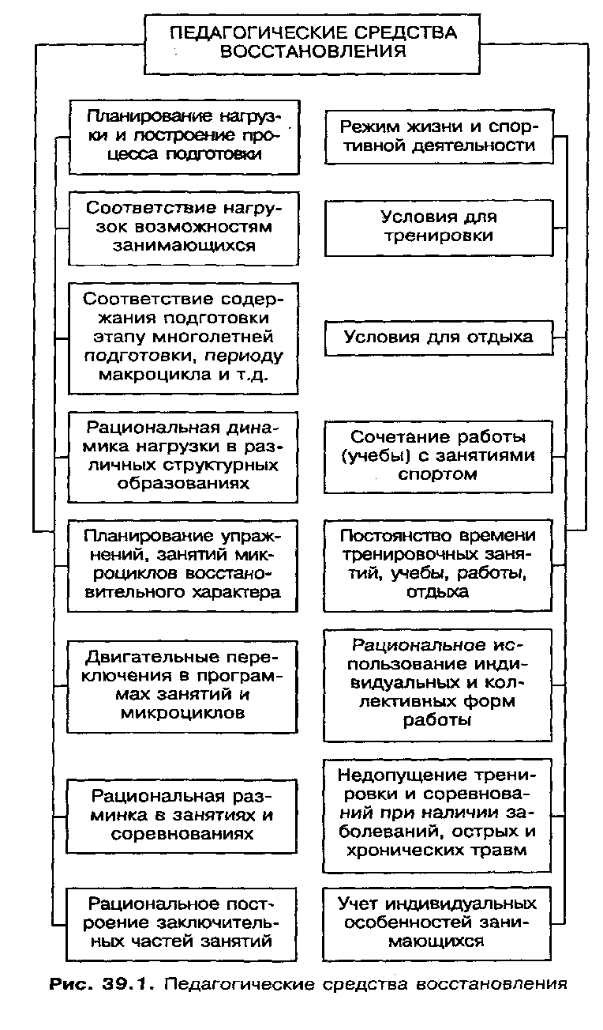

Рис. 1 Педагогические средства восстановления

Отечественная школа подготовки хоккеистов высокой квалификации построению тренировочного процесса уделяет особое внимание. Построение тренировочного процесса определяется его структурой и содержанием. Под структурой понимается то, как надо строить тренировочный процесс. Структура характеризуется:

- порядком взаимосвязи и соотношением различных сторон подготовки: физической, технической, тактической;

- соотношением параметров тренировочной нагрузки и их динамикой;

- последовательностью и взаимосвязью отдельных звеньев тренировочного процесса

Неинтенсивная работа в паузах между отдельными упражнениями оказывает тем большее положительное влияние, чем выше была интенсивность предшествовавших упражнений. Не следует забывать и об условиях, способствующих эффективному протеканию восстановительных процессов – создании благоприятного психологического микроклимата при проведении занятий и соревнований, рациональной организации отдыха и досуга.

К педагогическим средствам восстановления относят использование различных форм активного отдыха, проведение занятий на местности, на природе, различные виды переключения с одного вида работы на другой. Они включают в себя

- рациональное планирование тренировочных нагрузок в соответствии с индивидуальными функциональными возможностями организма спортсмена на уровне микро-; мезо- и макроструктуры;

- построение тренировочного занятия с учётом величины и направленности тренировочной нагрузки;

- варьирование интервалов отдыха между упражнениями, сериями упражнений и тренировочными занятиями;

- обязательное планирование специальных восстановительных мероприятий в годичном цикле подготовки;

- применение специальных физических упражнений, способствующих ускорению процессов восстановления.

Годичный цикл подготовки хоккеистов состоит из трех периодов: подготовительного, основного (соревновательного) и переходного. Их продолжительность составляет:

- подготовительный период – около двух месяцев;

- соревновательный – около семи месяцев;

- переходный – около двух месяцев.

Такая периодизация определяется фазовым процессом становления и развития спортивной формы.

Развитие спортивной формы в годичном цикле проходит три фазы: приобретения, стабилизации и временной утраты.

В соревновательном периоде спортивная форма стабилизируется, поддерживается на должном уровне и реализуется в высокие спортивные достижения. В переходном периоде, чтобы избежать перенапряжения, спортивная форма частично утрачивается, восстанавливаются адаптационные способности для обеспечения возможности выхода на более высокий уровень спортивной формы в следующем сезоне [17:243].

*Индивидуализация тренировочного процесса* является важнейшим педагогическим приемом, способствующим ускорению процессов восстановления работоспособности. С ростом спортивного мастерства начинают все больше сказываться индивидуальные особенности реакции организма спортсменов на предлагаемую нагрузку. Вот почему перед тренером стоит очень сложная задача определения соответствия выполняемой нагрузки функциональным возможностям занимающихся с помощью методов педагогического и врачебного контроля.

*Активный отдых,*

- эффект активного отдыха зависит от величины предлагаемой нагрузки. В качестве активного отдыха не должны применяться интенсивные, либо сложнокоординационные упражнения. В таком случае эффект от такого рода активного отдыха может быть отрицательным;

*Планирование восстановительных микроциклов*в структуре годичного цикла тренировки представляется объективной необходимостью для успешного выступления в соревнованиях. Особо следует выделить одно из наиболее действенных средств восстановления – использование тренировочных нагрузок низкой интенсивности (ЧСС до 130 уд/мин) в так называемой компенсаторной зоне.

Большое значение имеет изменение характера деятельности, переключение на неспецифические виды нагрузки и тренировочные упражнения, далекие от избранного вида спорта.

*Вариативность тренировочных нагрузок*предполагает чередование их объема, интенсивности и преимущественной направленности с одной стороны. С другой стороны, возможно использование в тренировочном процессе принципа «маятника», когда в микроцикле происходит чередование специфических и неспецифических упражнений.

*Разминка (подготовительная часть занятия).*Разминка – это комплекс упражнений, выполняемых перед тренировкой или соревнованием и способствующих ускорению процесса врабатывания и повышению работоспособности. Наряду со своей основной задачей – подготовкой организма к предстоящей нагрузке, она способствует повышению работоспособности организма и предотвращению травм.

*Чередование нагрузки и отдыха.*Для успешной учебно-тренировочной и соревновательной деятельности необходимо определенное сочетание периодов работы и отдыха. От продолжительности интервалов отдыха во многом зависит преимущественная направленность предлагаемой нагрузки.

*Условия внешней среды при проведении тренировок и соревнований.*В современном хоккее условия проведения соревнований становятся все более стандартными, поэтому необходимо по возможности варьировать места проведения тренировочных занятий. Большой положительный эффект имеют занятия, проводимые на открытом воздухе. Связано это с тем, что в условиях крытого хоккейного катка ощущается определенный недостаток кислорода, особенно в ходе игр, в присутствии тысяч зрителей. Тренировки на открытом воздухе, кроме того, способствуют снятию психологического напряжения.

Соревновательный сезон хоккеистов высокой квалификации в последние годы продолжается 7-8 месяцев.

Из теории спортивной тренировки известно (и неоднократно подтверждено практикой), что 2-2,5-месячный подготовительный период не может обеспечить достаточно высокого уровня физической готовности хоккеистов на весь сезон.

Практика показывает, что на выезде команды, как правило, не имеют возможности тренироваться качественно: бегать кроссы заниматься в игровых залах и в залах для совершенствования атлетизма, восстанавливаться в центрах реабилитации, т.е. комплексно подходить к процессу подготовки. Зачастую тренеры на своих базах используют разнообразие средств и методов подготовки игроков, а на выезде ограничиваются тренировками на льду. Впоследствии, снова тренируясь на своей базе и расширяя комплекс упражнений вне льда, игроки при адаптации испытывают болевые ощущения (тяжесть в ногах).

При планировании подготовки в межигровых циклах важно точно оценивать текущее состояние каждого игрока, индивидуальную переносимость тренировочных и соревновательных нагрузок.

Примерное содержание межигровых циклов на определенное количество дней представлены в (приложении А)

***2.2. Психологические средства восстановления***

Психологические средства восстановления в последние годы получили широкое распространение. С помощью психологических воздействий удается быстро снизить нервно-психическую напряженность, состояние психологической угнетенности, быстрее восстановить затраченную нервную энергию.

Психологические средства весьма разнообразны (рис. 2).

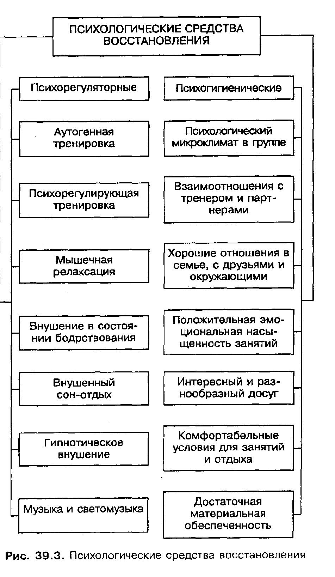

Рис. 2 Психологические средства восстановления

При необходимости быстрого восстановления сил в случае переутомления можно также прибегнуть к гипнотическому внушению. Часто оно является наиболее действенным, а иногда единственным способом устранения явлений перенапряжения и переутомления.

Благоприятный психологический микроклимат в группе, хорошие отношения с тренером, комфортабельные условия для занятий и отдыха, интересный досуг, отсутствие отрицательных эмоций создают вокруг спортсмена психологическую атмосферу, в которой восстановительные реакции протекают более продуктивно.

В ходе тренировочной и соревновательной деятельности спортсмены испытываю большие физические и эмоциональные нагрузки, что не может не сказаться на их психологическом состоянии. Возникает необходимость регуляции психического состояния с целью восстановления работоспособности.

Методы психорегуляции принято подразделять [7:9]:

- по способу воздействия (воздействие извне и самовоздействие);

- по содержанию вербальные (словесные) и невербальные (действующие через первую сигнальную систему);

- по технике оснащения (с применением аппаратуры и без нее);

- по особенностям реализации (контактные и бесконтактные).

Среди вербальных методов выделяют методы гипнотической психорегуляции. Применяя эти методы, следует исходить из следующих принципов:

1. Данные методы могут применять только врачи.

2. Приемы гипнотического воздействия следует использовать как средство проверки способности спортсменов к саморегуляции.

3. Переход к внушению должен быть логически связан с предыдущей беседой, как бы вытекать из нее. После выхода спортсмена из гипнотического состояния надо, не фиксируя на нем внимания, продолжать беседу.

4. Спортсмен все время должен быть убежден в том, что он всего добивается сам. Именно акцентирование внимания на его ведущей роли, его способности к расслаблению, мобилизации и т.п. определяет необходимый контакт с врачом [14:81].

Среди бесконтактных методов широкое распространение получило локальное температурное воздействие на различные части тела, а также различные акустические эффекты и специально подобранная музыка и цветомузыка.

*Командная форма*. Путем эмоциональных тренировок (игровые упражнения, игра 10х10 по всему полю, футбол на льду и т.д.) необходимо снять психологическое напряжение после встречи, носившей острый характер.

*Индивидуальная форма* включает беседы с некоторыми игроками (лидерами команды или с теми, у кого не ладится игра), подбор игроков для совместного проживания на сборах и при выездах в другие города по показателям психологической совместимости (чтобы хоккеисты либо непосредственно влияли друг на друга, либо лидер – на отстающего).

Теоретические занятия в межигровых циклах занимают большое место в общей подготовке хоккеистов. На следующий день после игры проводятся ее подробнейший разбор (с применением видеозаписи), анализ результатов наблюдений за двигательной активностью игроков и выполнения каждым из них игрового задания.

Правильно сформулированная цель деятельности – это уже половина дела. Понимание необходимости достижения этой цели, выбора правильных путей – это вторая половина дела.

Нужна конкретно направленная мотивация. Правильная оценка самого себя, своего «Я» помогает ставить реальные цели и точно формировать нужную мотивацию. Формирование мотивации подкрепляется чувством важности, полезности деятельности, социальными оценками, положительными эмоциями.

Цели деятельности должны быть многопрофильными. Для достижения поставленных целей эффективны такие методы, как самопоощрение и самоприказ. От поставленной цели во многом зависит успешность деятельности.

При постановке целей необходимо учитывать следующее:

- установите реальные, значимые цели на ближайшее время и на перспективу;

- используйте позитивное воображение;

- составьте детальный план действий по преодолению трудностей;

- развивайте желание и волю к достижениям;

- развивайте волю, чтобы ничто не могло помешать Вам выполнить поставленную задачу;

- избегайте отрицательных мыслей и эмоций;

- старайтесь испытывать положительные мысли и эмоции;

- упражняйтесь в самодисциплине;

- экономно используйте время;

- учитесь на неудачах и поражениях, так как негативный опыт тоже может быть полезен;

- формируйте свой собственный энтузиазм.

Управление самовнушением. Известны самостоятельные средства аутовоздействия:

- самовнушение;

- самоубеждение;

- самоприказ.

Следовательно, чтобы научиться вводить себя в нужное состояние психической успокоенности, необходимо уметь расслаблять скелетные мышцы до соответствующей степени.

***2.3. Медико-биологические средства восстановления***

В заключение рассмотрим *медико-биологические средства восстановления***,** и познакомимся со структурой этих средств в представлении (рис. 3) [15:708].

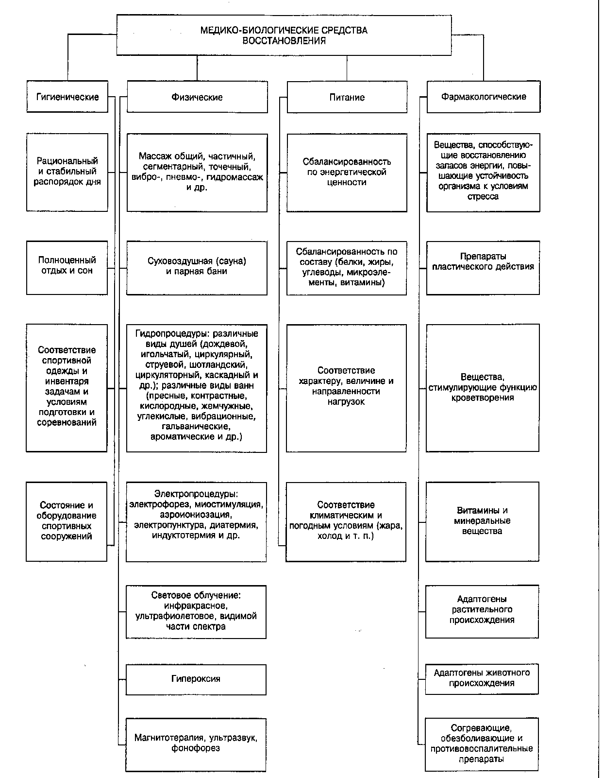

Рис. 3 Медико-биологические средства восстановления

Как показано на рисунке 3, медико-биологические средства представляют собой обширную группу средств.

Ни у кого не вызывает сомнения, что восстановление спортивной работоспособности – часть процесса подготовки, не менее важная, чем тренировка.

Например, баня в сочетании с водными процедурами способствует ускорению восстановления специальной спортивной работоспособности, но благодаря значительному усилению деятельности сердечно-сосудистой, дыхательной и других систем организма, для которых баня – весьма существенная нагрузка.

Доказано, что при длительном использовании одного и того же средства его восстановительный эффект уменьшается.

В связи с этим установлено, что гораздо эффективнее использовать комплексы восстановительных средств. Например, температурные воздействия сочетать с водными процедурами, с различными видами массажа и т.п.

Таблица использования основных средств восстановления в системе подготовки хоккеистов в бане представлена в (приложении Б.)

Таблица 3

*Распределение средств восстановления хоккеистов в недельном тренировочном цикле (по Мирзоеву О.М.)*

|  |  |  |
| --- | --- | --- |
| Первое тренировочное занятие | Дни недели | Второе тренировочное занятие |
| Душ. УФО. Кислородный коктейль или углеводистый напиток | Пн. | Душ. Вибро- или вакуум-массаж |
| Душ. Массаж нижних конечностей | Вт. | Душ |
| Душ. Ароматическая ванна или  плавание в бассейне | Ср. | Душ. Сауна (1 заход). Массаж спины, нижних конечностей |
| Душ. Сегментарный массаж.  Углеводистый напиток | Чт. | Душ. Вибромассаж с частотой  15 Гц. |
| Душ. Кислородный коктейль или  углеводистый напиток | Пт. | Душ. Общий массаж в сопровождении цветомузыки |
| Душ. Плавание в бассейне | Сб. | Душ. Ручной массаж в ванне щетками или виброванна |
| Отдых | Вс. | Сауна. Гидромассаж или ароматическая ванна |

Заключение

В ходе исследовательской деятельности по теме: *«Восстановление после физических нагрузок в хоккее»*, для реализации цели исследования решены *следующие задачи:*

1. Проанализирована специально-методическая литература по теме исследования.

2. Определены теоретические основы восстановления после физических нагрузок.

3. Изучен опыт по восстановлению после физических нагрузок в хоккее.

4. Обобщены исследовательские сведения и сформулированы выводы.

Использование средств восстановления способствует повышению суммарного объема тренировочной работы в занятиях и интенсивности выполнения отдельных тренировочных упражнений, дает возможность сократить паузы между упражнениями, увеличить количество занятий с большими нагрузками в микроциклах. Так, направленное использование восстановительных средств, органически увязанное с величиной и характером нагрузок в тренировочных занятиях, позволяет увеличить объем нагрузок в ударных микроциклах на 10-15% при одновременном улучшении качественных показателей тренировочной работы. Систематическое применение этих средств способствует не только приросту суммарного объема тренировочной работы, но и повышению функциональных возможностей систем энергообеспечения, приросту специальных физических качеств и спортивного результата.

Только совокупное использование педагогических, психологических и медико-биологических средств и методов может составить наиболее эффективную систему восстановления.

Список литературы:

1. Анохин П.К. Узловые вопросы теории функциональной системы [Текст] / – М.: Наука, 1980. – 197 с.

2. Алексеев А.В. Преодолей себя! [Текст] / – М.: Физкультура и спорт, 2005. – 279 с.

3. Буланов Ю.Б. Анаболизм без лекарств и препаратов [Текст] / - М.: Тверь, 2003. – 168 с.

4. Гогунов Е.Н. Психология физического воспитания и спорта [Текст]: учебное пособие для студ.высш.пед.учеб.завед./ - М.: Изд. центр «Академия», 2000. – 288 с.

5. Горбунов Г.Д. Психопедагогика спорта [Текст]: учеб. пособие для студ. вузов по направлению 032100 – Физкультура / – М.: Сов. Спорт, 2006. – 296 с.

6. Дубровский В.И. Реабилитация в спорте [Текст] / – М.: Физкультура и спорт, 1991. – 208 с.

7. Зотов В.П. Восстановление работоспособности в спорте [Текст] / – Киев: Здоровь’я, 1990. – 200 с.

8. Крачевский Н.И. Использование физических факторов для восстановления спортивной работоспособности хоккеистов [Текст] / – М.: Физкультура и спорт, 1981. – c. 23 – 28.

9. Лощинов В.Н. Восстановление мышечной работоспособности как фактор достижения высших спортивных результатов [Текст] / - М.: Теория и практика физической культуры, 2006. – с. 55-58.

10. Лалаков Г.С. Структура и содержание тренировочных нагрузок у хоккеистов различного возраста и квалификации [Текст]: монография / – Омск: Изд-во СибГАФК, 2000. – 84 с.

Приложение А

*Примерное содержание трехдневного игрового цикла* (Черенков Р.Д., 1981).

Первый день.

Утром – на воздухе: легкий бег 20-25 мин. (ЧСС 140-150 уд/мин); общеразвивающие упражнения (ОРУ) 5-8 мин. (эмоциональная работа в парах); футбол на снегу (5х5 или 6х6) 10-12 мин.

Вечером – на льду: тактическая подготовка к предстоящей встрече 60-70 мин.; занятие со вторым вратарем и не игравшими ранее хоккеистами – 60 мин.

Второй день.

Утром – на воздухе: легкий бег 15-20 мин.; ОРУ 5-8 мин., спортивные игры 10 мин.

Вечером – на льду: совершенствование техники бросков по воротам 15-20 мин.; двусторонняя игра с игровыми заданиями на следующий день (интенсивность – предельная) 35-40 мин.

Третий день (игровой).

Утром – разминка в зале (раздевалке) 5-7 мин., на льду 30-40 мин.: проработка тактической схемы на игру (в спокойном темпе); броски по воротам; работа с предельной интенсивностью (5-7 мин.).

Вечером – игра.

*Примерное содержание четырехдневного игрового цикла.*

Первый день.

Утром – работа на льду с не игравшим составом и вратарем (60 мин.).

Днём – занятие на воздухе: пробежка с учётом состояния здоровья спортсменов, величины тренировочной и соревновательной нагрузок 20 мин.; ОРУ 10-15 мин.; футбол на снегу 30-35 мин. Легкая баня.

Второй день.

Утром – на воздухе: пробежка 25-30 мин.; ОРУ 5 мин.; упражнения в парах 5-10 мин.

Вечером – тренировка на льду: совершенствование скоростной выносливости (игровые упражнения 3х1, 3х2, 3х3 и т.д.) 10-12 мин.; тактическая подготовка к следующему матчу 20-25 мин.; совершенствование техники игры (броски, обводка и т.д.) 20-25 мин.

Третий день.

Утром – на воздухе: пробежка 12-15 мин.; ОРУ 3 мин.; спортивные игры 10-15 мин.

Вечером – тренировка на льду: тактическая подготовка к предстоящей игре 20-25 мин.; совершенствование техники хоккея 25-30 мин.; двусторонняя игра предельной интенсивности 15-20 мин.

Четвертый день (игровой).

Утром разминка: в зале 5-7 мин., на льду 30-40 мин.: уточнение тактической схемы на предстоящую игру 20 мин.; совершенствование техники хоккея (5-7 мин. с предельной интенсивностью).

Вечером – игра.

*Примерное содержание пятидневного цикла.*

Первый день.

Активный отдых.

Второй день.

Утром – пробежка 25-30 мин.; ОРУ (силового характера) 5-7 мин. Совершенствование скоростно-силовой выносливости (круговая тренировка) 30-40 мин. (ЧСС 180-190 уд./мин.).

Вечером – занятие на льду: совершенствование скоростной выносливости 15-20 мин. (упражнения типа челнока на совершенствование техники 20 мин.), совершенствование тактической схемы игры с предстоящим противником 30 мин.; свободная игра – 20 мин.

Третий день.

Утром – пробежка 15-20 мин.; ОРУ – 5 мин.; работа в парах 5-7 мин.; футбол на снегу 10-15 мин.

Вечером – ледовая подготовка: совершенствование техники хоккея 30 мин.; совершенствование тактики на предстоящий матч 30 мин.

Четвертый день.

Утром – пробежка 10-12 мин.: ОРУ – 3 мин.; спортивные игры 10-15 мин.

Вечером – ледовая подготовка: работа над техникой 10 мин.; совершенствование тактики 20 мин.; двусторонняя игра – модель предстоящей встречи 20-25 мин. (в предельном темпе).

Пятый день (игровой).

Утром – разминка в зале (5-7 мин.) и на льду (20 мин.); технико-тактическая подготовка 20 мин.

Вечером – игра.

Приложение Б

*Таблица использования основных средств восстановления в системе подготовки хоккеистов*

|  |  |
| --- | --- |
| Баня | |
| Между тренировками | После игры или тренировки |
| Время пребывания – не продолжи- сеанс, количество заходов – не более 2-х. После парной – холодные водные процедуры (+15…+20 градусов) | Сеанс восстановления должен быть более продолжительным. Число заходов 2-3. Между заходами принимают теплый душ, а после второго захода – локальный массаж в течение 10-12 мин (массаж пояснично-крестцового отделов, массаж ног). |